БРИФ НА РАЗРАБОТКУ ЛОГОТИПА

Заполните небольшую анкету, на основе которой для Вас будет разработан логотип.

БОЛЬШАЯ ПРОСЬБА! Отнеситесь к заполнению брифа серьезно. Чем подробнее он будет заполнен, тем лучше я смогу понять вашу компанию, ваше видение и отразить это в работе!

\* Обязательно

1.

Название \*

как должно быть написано в логотипе

Что означает название

Например, это комбинация нескольких слов, аббревиатура или важен перевод (если это иностранное слово)?

2.

3.

Чем вы занимаетесь \*

4.

Регион деятельности \*

1/10

Почему вам потребовался дизайн именно сейчас? \*

Например, вы открываетесь впервые, выходите на новый рынок, хотите привлечь новую аудиторию или хотите изменить концепцию бренда

5.

6.

Есть ли у вас сайт или аккаунт в социальных сетях?

Оставьте ссылки и уточните, будет ли меняться их дизайн после создания логотипа?

7.

Планируете регистрировать товарный знак?

8.

Ваше главное преимущество \*

Чем Вы отличаетесь от конкурентов? В чем ваше уникальное торговое предложение?

9.

Кто ваша целевая аудитория? \*

Пол, возраст, регион, возможно, профессия, уровень достатка, хобби и пр. - портрет целевого клиента

2/10

Кто ваши конкуренты? \*

10.

Укажите ссылки на их сайты / группы в соцсетях или точные названия и регион работы

11.

Для вас важнее выделиться среди конкурентов или скорее «сойти за своего»? \*

Готовы ли вы к смелым нестандартным решениям? Или, может, наоборот, хотите

«мимикрировать» под лидеров рынка?

Какие ещё элементы фирменного стиля и дизайн носителей нужно разработать на данном этапе?

Фирменная палитра цветов, шрифты, дизайн визиток, оформление соц.сетей и прочее

12.

13.

Нужны ли на данном этапе смежные услуги?

Например, разработка сайта, упаковки, слогана, дизайн интерьера и прочее

3/10

14. Допускается ли использование в фирменном стиле платных шрифтов?

Для использования некоторых шрифтов нужно покупать лицензию каждому пользователю

*Отметьте только один овал.*

Нет Да

В зависимости от стоимости

Дизайн вашего логотипа

О том, каким вы представляете ваш логотип

15. Какого вида работа требуется? \*

Уточните, что требуется сделать:

*Отметьте только один овал.*

Разработка логотипа с нуля

Отрисовка логотипа по Вашему наброску или Вашей идеи Доработка/рестайлинг текущей версии логотипа

Другое:

16. Основное место использования логотипа \*

Где логотип будет использоваться в первую очередь и чаще всего: на сайте, в группе ВК, в Инстаграме, на визитках и пр.

17. Какие цвета наиболее предпочтительны в логотипе? \*

Перечислите цвета/оттенки, которые вы бы хотели видеть в логотипе

4/10

Какие цвета использовать недопустимо?

18.

Перечислите цвета/оттенки, которые нельзя использовать в логотипе, если такие есть

Какой характер должен иметь будущий логотип? \*

Романтичный, сдержанный, агрессивный, суровый, легкомысленный, строгий и т.п. Опишите свое видение

19.

20.

Какие визуальные образы могли бы отражать суть вашего бренда? \*

Это могут быть животные, знаки, предметы и пр.

Есть ли ограничения по образам и знакам?

Пример из медицинской тематики: "Точно НЕ использовать змею, чашу, стетоскоп"

21.

22.

Нужно ли использовать в логотипе приписку (слоган, сферу деятельности)?

Если да, укажите, что именно. Например, "салон красоты", "полезные продукты", "всё для творчества", "высокие технологии" и т.п.

5/10

Приведите примеры дизайна, который мог бы подойти вашему проекту \*

Вставьте ссылки на такие логотипы или напишите название компаний, стиль логотипов которых вам кажется подходящим и для вас (необязательно из вашей сферы)

23.

24.

Приведите примеры дизайна, который вам кажется неудачным

Вставьте ссылки на такие логотипы или напишите название компаний, чей логотип и фирменный стиль вам кажутся неуместными

6/10

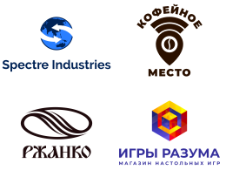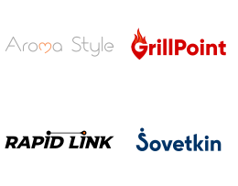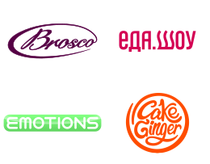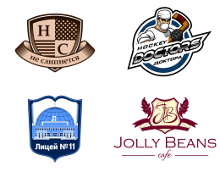

25. Наиболее предпочтительная и/или подходящая, на ваш взгляд, структура логотипа: \*

Вы выбираете основную форму логотипа — также могут быть разработаны дополнительные сокращённые и упрощённые версии

*Отметьте все подходящие варианты.*

Комбинированный логотип (знак +

надпись)

Логотип со встроенным

фирменным знаком

Шрифтовой логотип

Логотип в виде герба или эмблемы

7/10

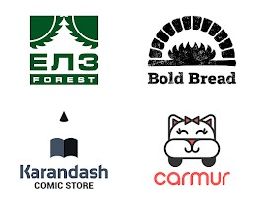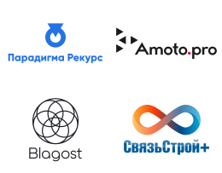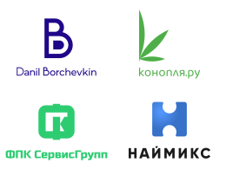

26. Наиболее предпочтительная и/или подходящая, на ваш взгляд, суть

фирменного знака:

*Отметьте все подходящие варианты.*

Знак с конкретным смыслом (обычно напрямую отражает сферу деятельности и/или совпадает по

смыслу с названием)

Знак с абстрактным смыслом (может косвенно отражать сферу деятельности, а его многогранность —

раскрываться в фирменном стиле)

Знак в виде заглавной буквы, монограммы (может сочетать в себе признаки двух других категорий, но главным образом представлять из себя

букву или их комбинацию)

8/10

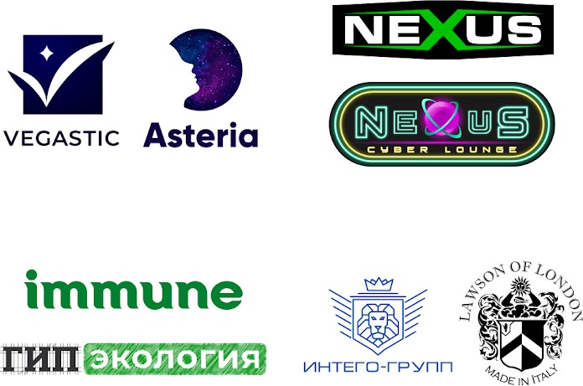

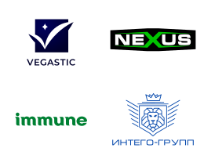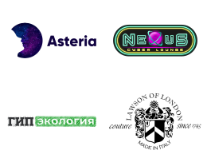

27. Наиболее предпочтительная и/или подходящая, на ваш взгляд, степень детализации логотипа: \*

Обратите внимание, что форма логотипа не связана с детализацией напрямую — как шрифтовой логотип может быть с большим количеством деталей, так и герб, например, может быть минималистичным

*Отметьте все подходящие варианты.*

Минималистичный логотип

Детализированный логотип

9/10

Дополнительные пожелания/комментарии

О чём забыли спросить, а это может быть важно

28.

29.

Откуда Вы о нас узнали \*

Интернет-реклама, поисковики, социальные сети (Вконтакте, Instagram, Facebook), прочие медийные площадки (Пикабу, VC.ru, Joyreactor) и прочее

30.

Контактное лицо \*

С кем будем обсуждать разработку логотипа

31.

Лицо принимающие решение \*

Кто будет принимать окончательное решение по разработанному дизайну

Контакты \*

Электронная почта, мессенджер, телефон, куда вам можно ответить

32.

10/10